
EDUCACIÓN Y FORMACIÓN INTEGRAL CON ENFASIS EN VALORES, INGLÉS,
EMPRENDIMIENTO Y GESTIÓN LABORAL”.


TALLER DE RECUPERACION MATEMATICA 9

ESTUDIANTE: FECHA: ________________

- Al cabo de un año, un banco ha ingresado en una cuenta de ahorro, en concepto de intereses, 970 pesos. La tasa de interés de una cuenta de ahorro es del 2 % anual. ¿Cuál es el capital de dicha cuenta en ese año?

- Se deposita $10.000 durante 3 meses al 20% de interés simple mensual. ¿Cuánto dinero se tiene al finalizar esta operación?

- Realiza las siguientes sumas y resta de decimales:

- 342,528+6,726.34-5.3026+0,37
- 10,5-21.15-8,45
- 145,23 x 2.5
- 587,76 / 34.76

- Realiza los siguientes problemas:

- Un litro de gasolina cuesta $1.15. Si llenas el tanque con 45.5 litros, ¿cuánto pagarás en total?
- Una caja de manzanas pesa 18.6 kg. Si cada manzana pesa en promedio 0.15 kg, ¿cuántas manzanas aproximadamente hay en la caja?

- Hallar el valor de la variable:
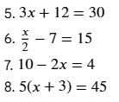
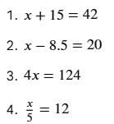

- Realiza los siguientes ejercicios aplicando método de sustitución:

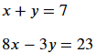
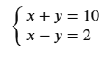
- b.

